Elektrotehnički fakultet Univerziteta u Beogradu

Katedra za računarsku tehniku i informatiku



Projektni zadatak: Belgrade catering

Verzija 1.0

Prototip

Tim: Studenti:

Dušani Dušan Pantić 0533/2010

Dušan Savić 0539/2010

Beograd, mart 2015.

Istorija izmena

|  |  |  |  |
| --- | --- | --- | --- |
| Datum | Verzija | Kratak opis | Autor |
| 13.03.2015 | 1.0 | Inicijalna verzija | Dusan Pantić  Dušan Savić |
|  |  |  |  |
|  |  |  |  |

Sadržaj

1. Uvod 4

2. Prototip 4

2.1 Početna stranica 4

2.2 Jelovnik 5

2.3 Naručivanje 7

2.4 Kontakt 11

2.5 Registracija 12

2.6 Logovanje 12

2.7 Opcije admina i moderatora 13

3.0 Zaključak 20

# Uvod

Ovaj dokument ima za cilj da u kombinaciji screenshot-ova i tekstualnog objašnjenja predstavi prototip internet aplikacije Belgrade Catering.

# Prototip

U nastavku dokumenta biće pretstavljen prototip putem screenshoot-ova i tekstualnog objašnjenja kojim će biti obješnjen rad aplikacije i svaka stranica po naosob.

## Početna stranica

Početna stranica, kada se tek otvori aplikacija izgleda ovako:

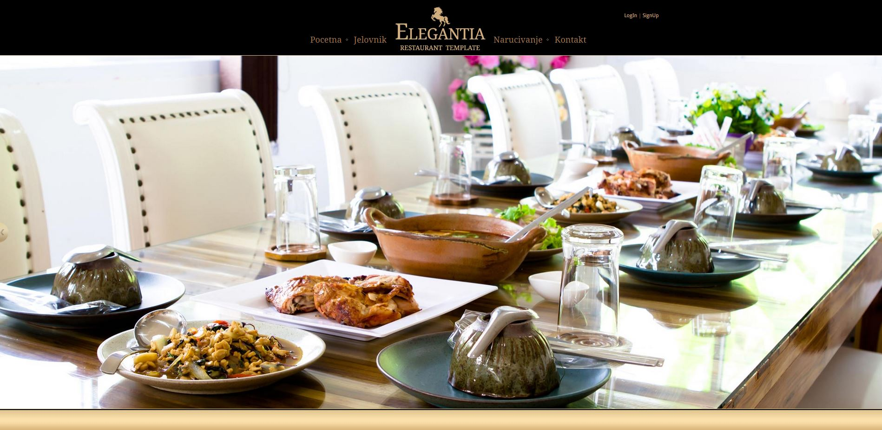

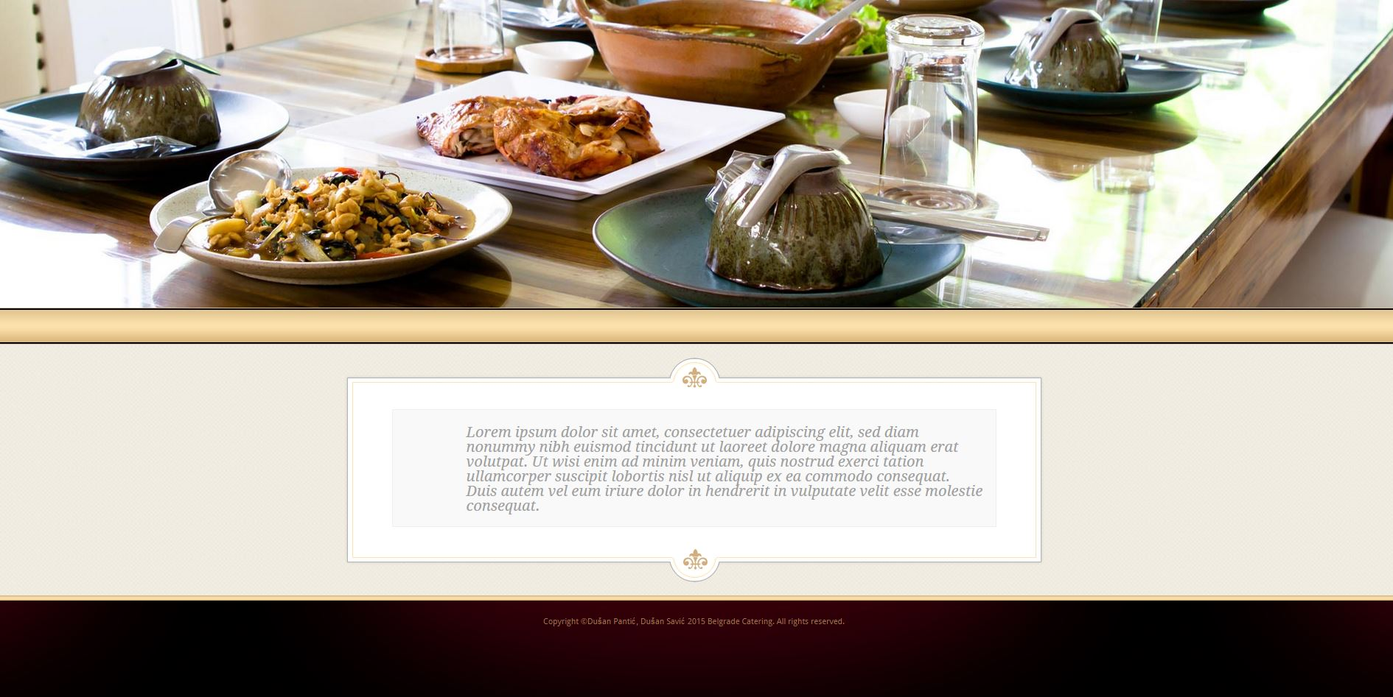

U samom meni-u nude se opcije povratka na početnu stranicu, odlazak na stranice jelovnik, naručivanje i kontakt. Ispod menija smešten je slider koji bi trebalo da vrti, neprestano, nekolicinu slika specijaliteta koje nudimo, sa opcijom manuelnog listanja slika. Ispod slajdera obezbeđen je prostor za kraći tekst koji će govoriti o samoj organizaciji Belgrade Catering.

## Jelovnik

Ova stranica nudi potpuno iste opcije glavnog meni-a. Do nje se dolazi klikom na „Jelovnik“ opciju u glavnom meni-u.

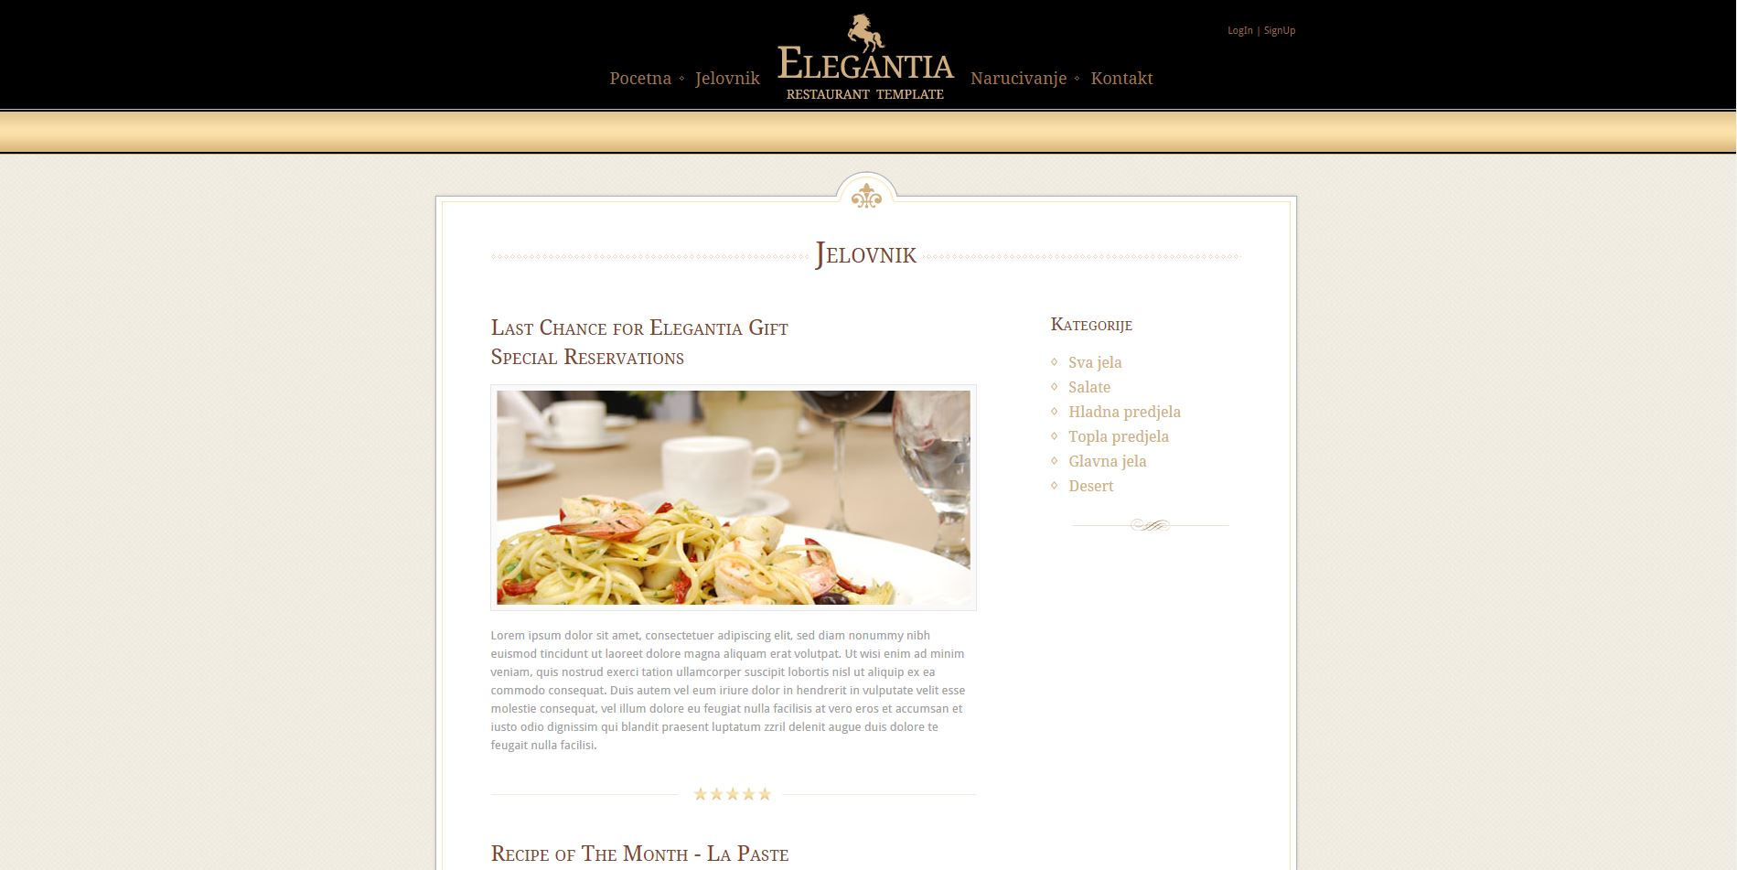

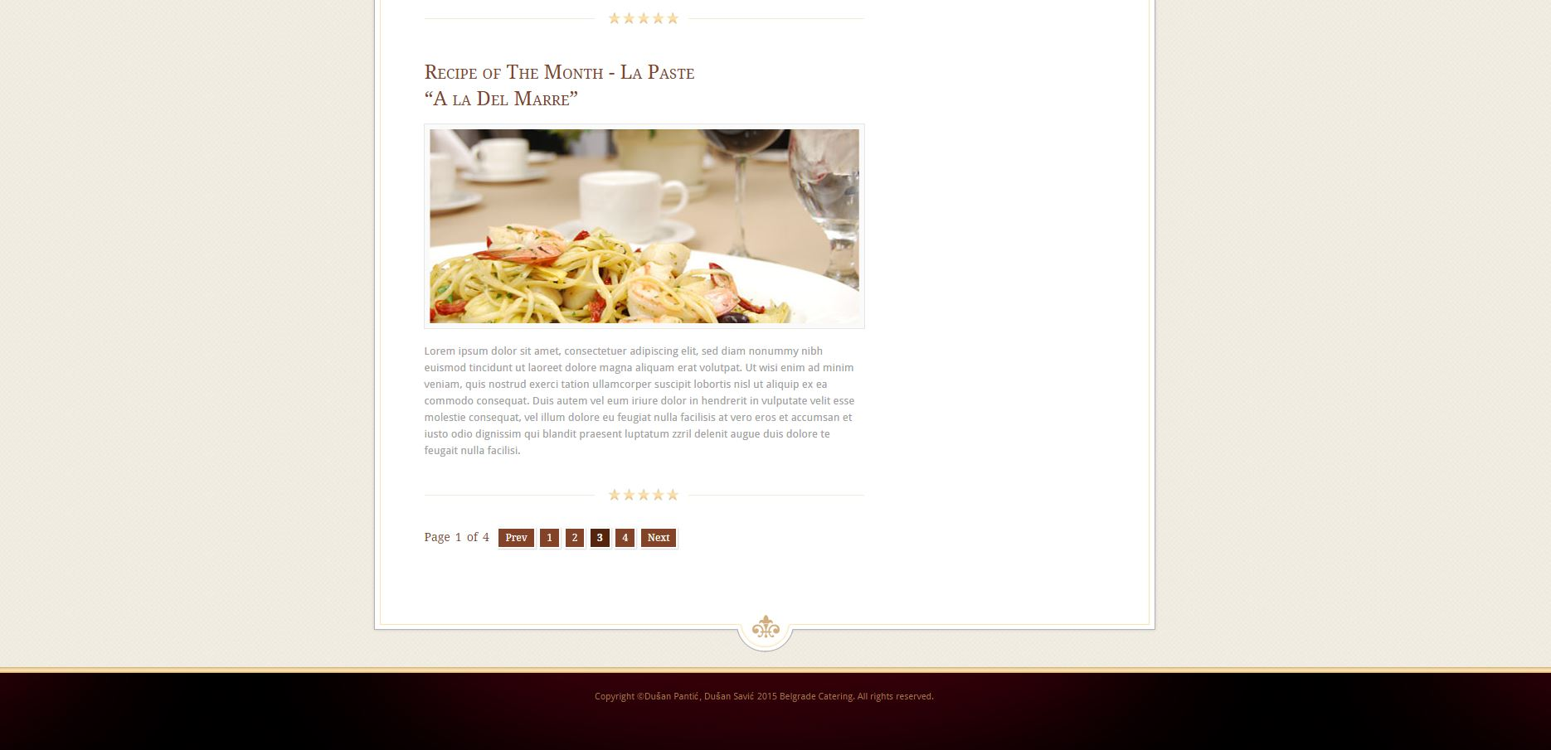

Ova stranica pikazuje sve specijalitete u ponudi. Ima za cilj da se korisnici bliže upoznaju sa ponudom jela i poslastica koje mogu svrstati u svoju narudžbinu na stranici „Naručivanje“. Prikaz specijaliteta nudi sliku samog specijaliteta kao i kratak opis istog. Opis će sadržati glavne sastojke jela kao i neke posebne dodatke ukoliko ih ima. Jela su rasporedjena po stranicama, ukoliko je to potrebno i inicijalno se prikazuju svi specijaliteti. Sa desne strane nalazi se podmeni koji sadrži kategorije: hladna predjela, topla predjela, glavna jela i deserti. Klikom na bilo koju od ovih opcija izlistavaju se svi specijaliteti koji pripadaju datoj kategoriji.

## Naručivanje

Stranica „Naručivanje“ ima za cilj da korisnicima izlista sve specijalitete, ponudi opciju da se specijalitet obeleži za naručivanje i cenu po kilogramu specijaliteta, kao i odabir količine samog specijaliteta u kilogramima. Inicijalno su izlistani svi specijaliteti koji se, takođe, kao i u jelovniku, mogu izlistati po kategorijama koje su iste kao i u jelovniku.

Na samom dnu stranice nalaze se dva dugmeta (button). Prvo je „odustani“ i klikom na njega ponistavaju se svi izabrani specijaliteti i strana dobija inicijalno stanje sa kompletnom ponudom specijaliteta s tim da nijedan nije odabran za naručivanje. Klikom na drugo dugme „Naruči“ otvara se nova stranica sa formom za naručivanje. Ona ima polja za ime i prezime, mesto dostave, datum i vreme dostave i kontakt telefon. Ukoliko je sve u redu dobija se poruka o uspešnosti, u suprotnom o neuspešnosti narudžbine. Naručivanje zahteva od korisnika da bude registrovan. Ukoliko on to nije, biće redirektovan na formu za registraciju, koja će kasnije biti opisana.

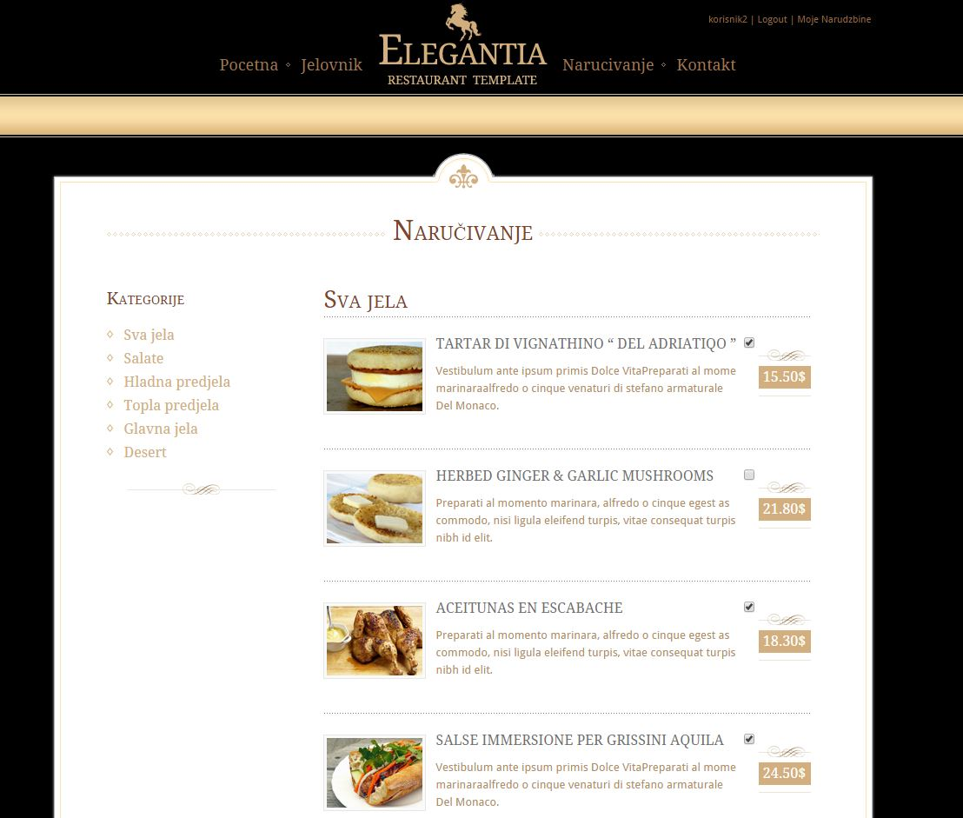

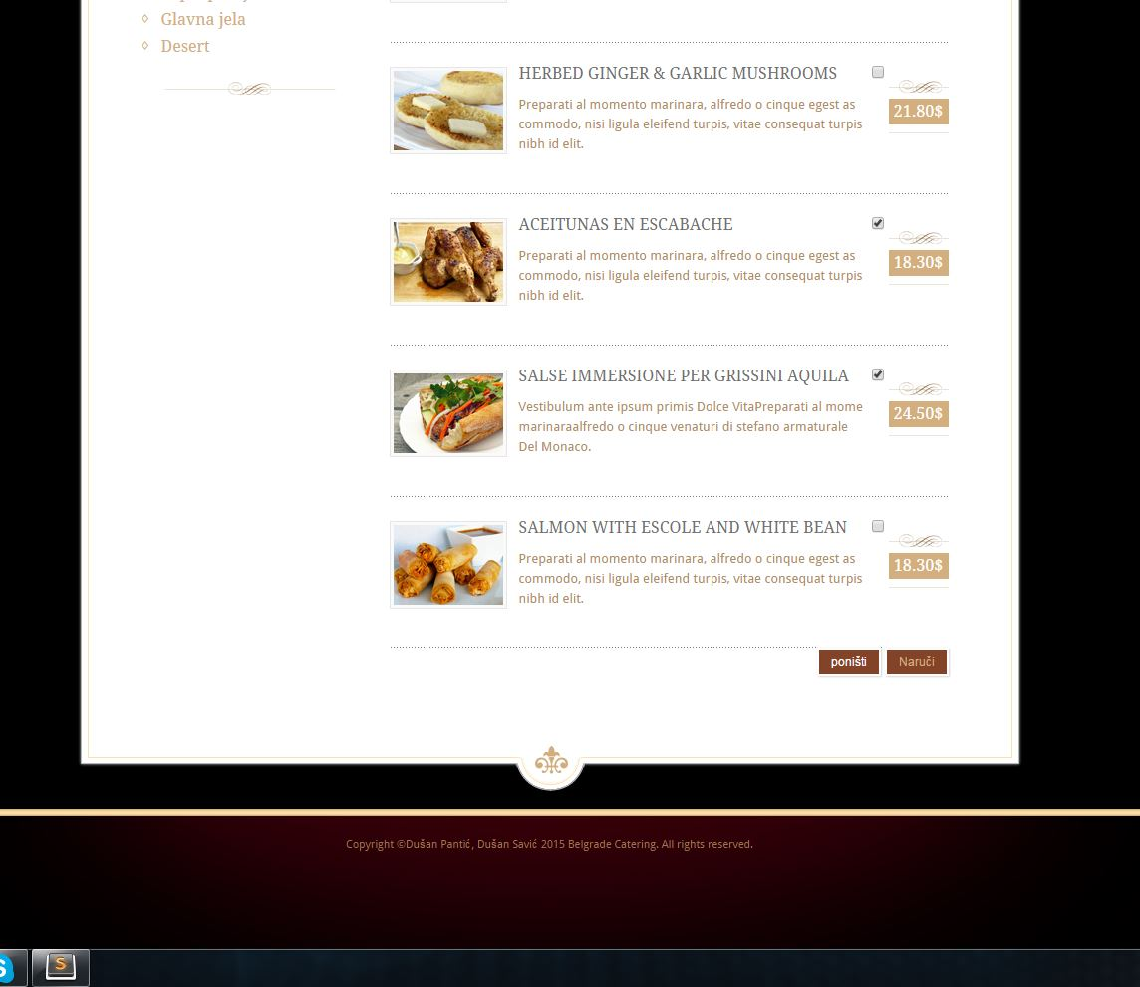

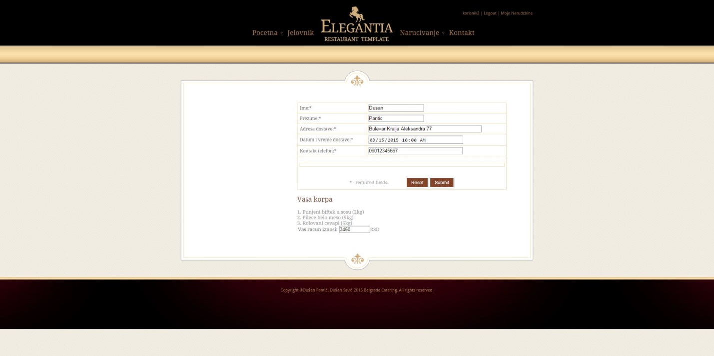

Korisnik, takođe, kada je ulogovan na sistem, ima u gornjem desnom uglu opciju “Moje narudžbine”. Klikom na nju otvara novu stranicu “Moje narudžbine” na kojoj se korisniku izlistavaju sve njegove narudžbine.

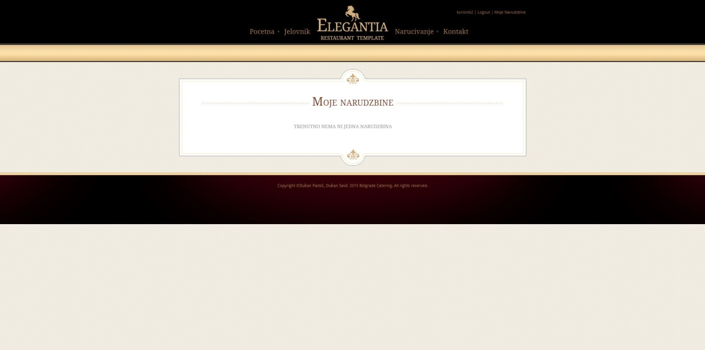

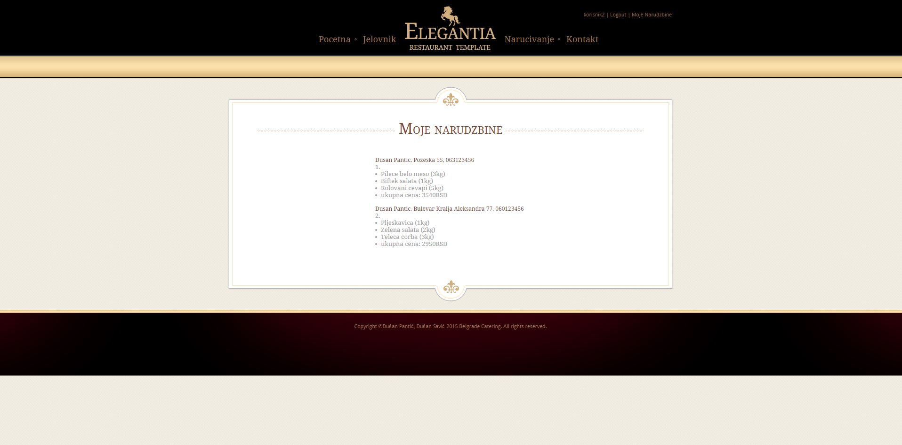

## Kontakt

Ova stranica prikazuje najbitnije informacije u vezi sa samom organizacijom Belgrade catering, kao i mapu na kojoj se vidi tačno gde se nalazi glavni objekat ove organizacije.

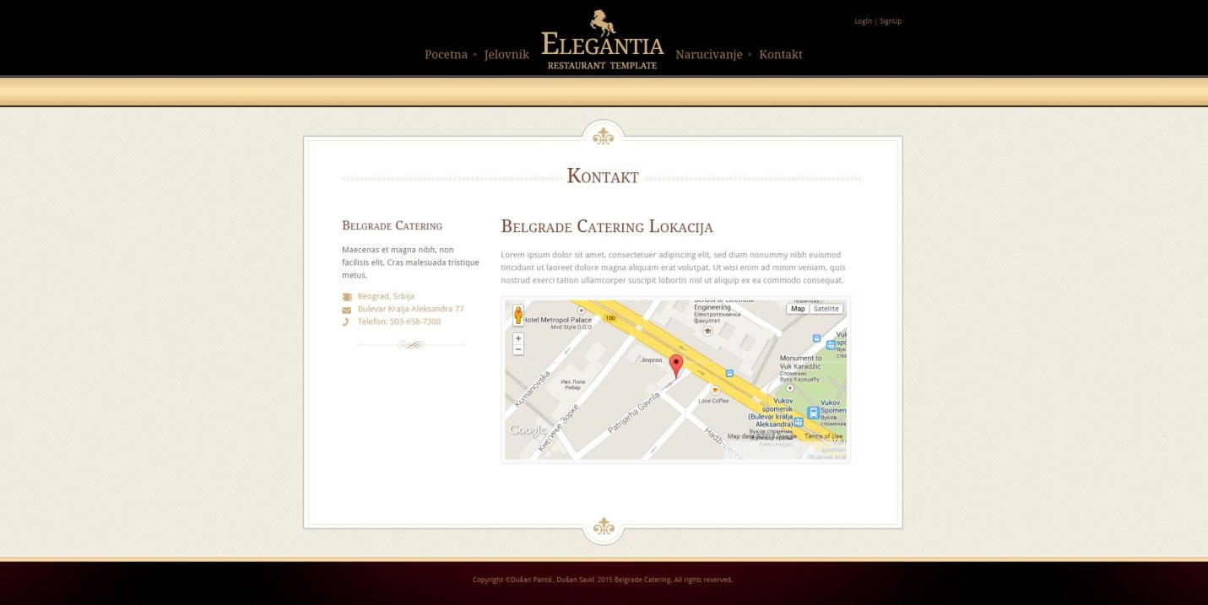

## Registracija

Klikom na link „SignUp“, u gornjem desnom uglu aplikacije, posetiocu se otvara forma za registraciju. Korisnik je dužan da popuni sva polja. Nakon toga klikom na dugme „Potvrda“ završava svoju registraciju uspešno, ali ako ne ispuni validno sva polja svoju registraciju završava neuspešno, a onda dobija i poruku o tome.

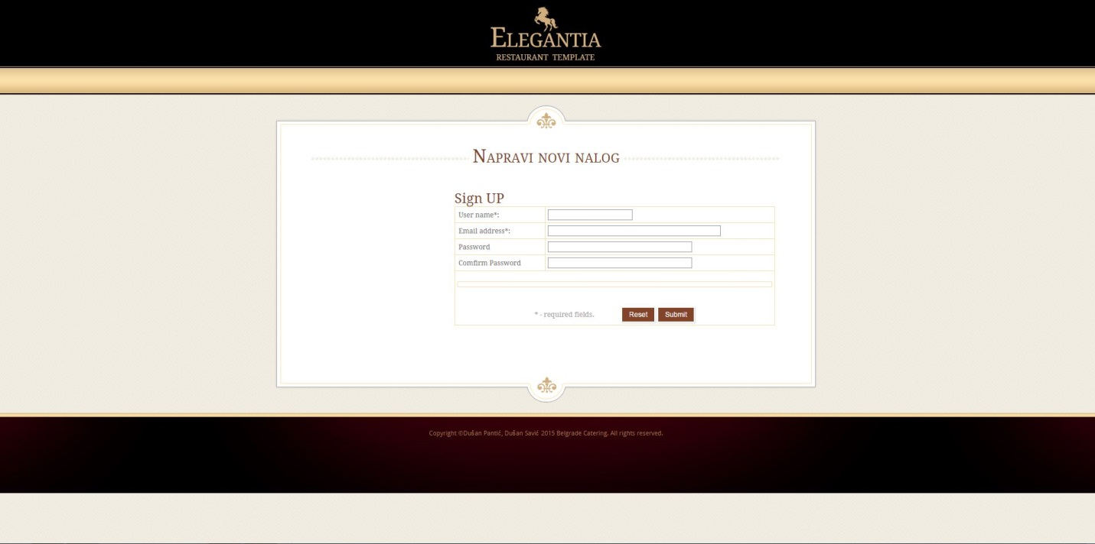

## Logovanje

Posetioci sajta koji su se uspešno registrovali, kako bi uspeli da naručuju sa sajta moraju se i prijaviti na sistem. To rade click-om na dugme „LogIn“ u gornjem desnom uglu aplikacije. Posetioc dobija formu u koju unosi korisničko ime i lozinku. Ukoliko je sve u redu korisnik je prijavljen na sistem, ukoliko pogreši jedan od ova dva podatka dobija poruku o neuspešnosti, nakon čega može pokušati ponovo.

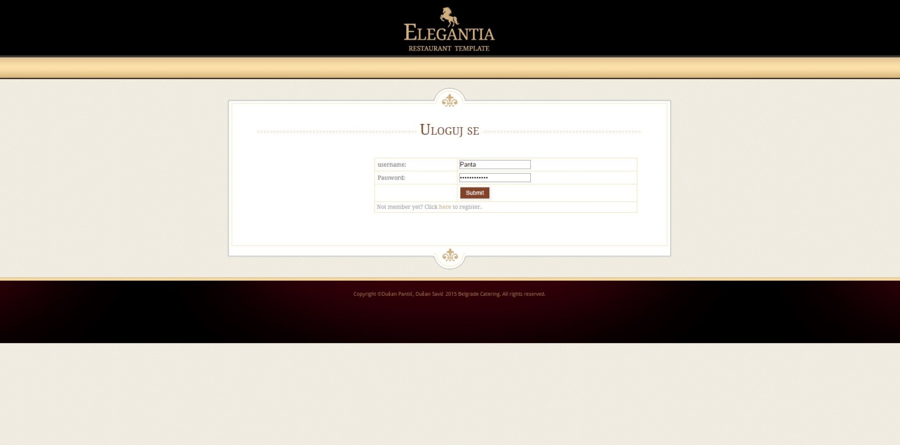

## Opcije admina i moderatora

Kada se korisnik, koji je admin ili moderator, uloguje na sistem ima nešto drugačije opcije nego običan registrovani korisnik.

U ovom odeljku opisane su aktivnosti aplikacije kada je prijavljen admin iz prostog razloga što admin ima sve iste opcije kao i moderator uz još dve dodatne opcije. U nastavku će svaka od njih biti opisana i ilustrovana.

Kada se admin tek prijavi na sistem prvo mu se prikazuje početna stranica, koja je nešto drugačija od inicijalne početne stranice, recimo, kada posetilac sajta nije prijavljen na sistem, ili kada je prijavljen kao registrovani korisnik. Razlika je u opcijama glavnog meni-a. Sada su te opcije: Početna, Prihvatanje narudžbina, Jelovnik, Naručivanje, Promena korisnika i Prihvaćene narudžbine.

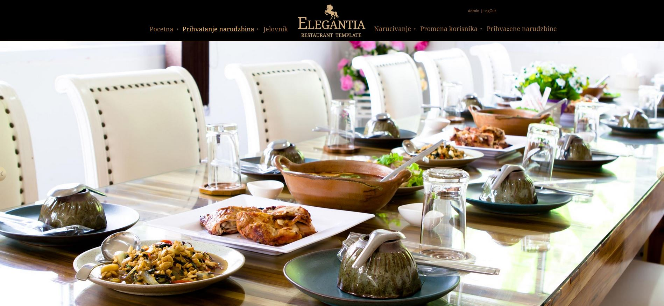

Klikom na opciju “Početna” admin se vraća na početnu stranicu. To može uraditi bilo kada u toku obilaska aplikacije.

“Prihvatanje narudžbina” je opcija koja admina vodi na stranicu na kojoj se izlistavaju sve prispele narudžbine koje još uvek nisu niti prihvaćene niti odbijene. Situacija kada stigne jedna porudžbina, admin klikom na ovu opciju dobija ovakav izgled aplikacije, u situaciji kada je, recimo, stigla jedna porudžbina.

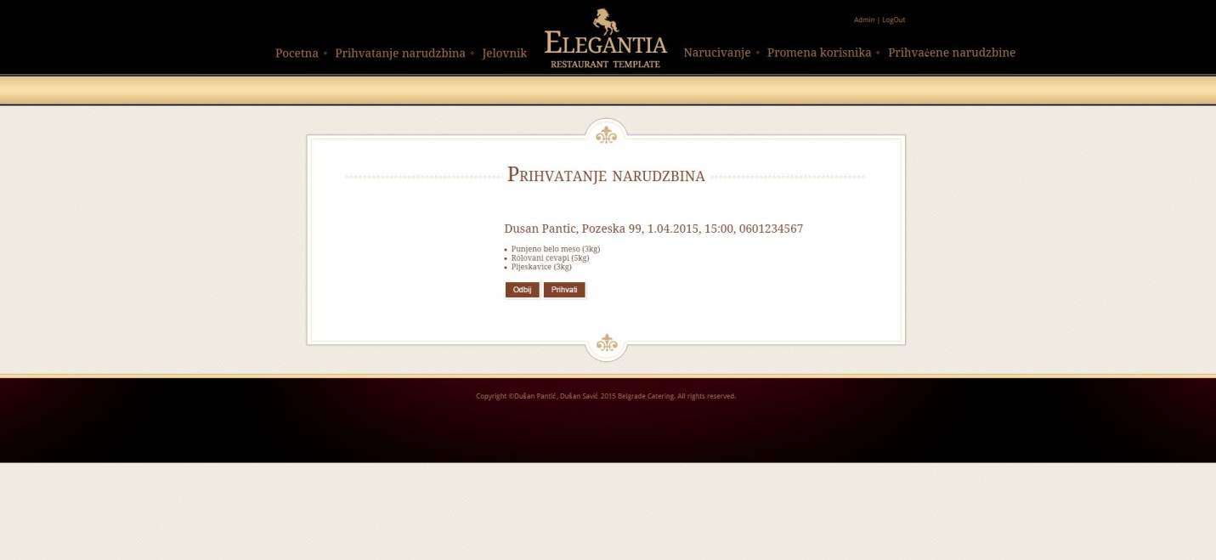

Klikom na dugme „Prihvati”, admin prihvata narudžbinu i ona se dodaje na stranicu na koju korisnik dolazi linkom “Moje porudžbine”, sto je već opisano u ovom dokumentu ranije, kao i na stranici do koje se dolazi opcijom “Prihvaćene narudžbine”, što će biti opisano u nastavku. Ukoliko se admin, pak, odluči da ne prihvati ovu porudžbinu, što se može desiti samo ukoliko nije dobro popunjena forma, to može vrlo lako odraditi klikom na dugme “Odbij”.

Admin takođe ima I opciju “Jelovnik”. Ova opcija ista je kao i ona kod gosta ili registrovanog korisnika, uz par dodataka. Dodaci su checkBox-ovi, koji služe za obeležavanje specijaliteta, i dva dugmeta, “Obriši” I “Dodaj”.

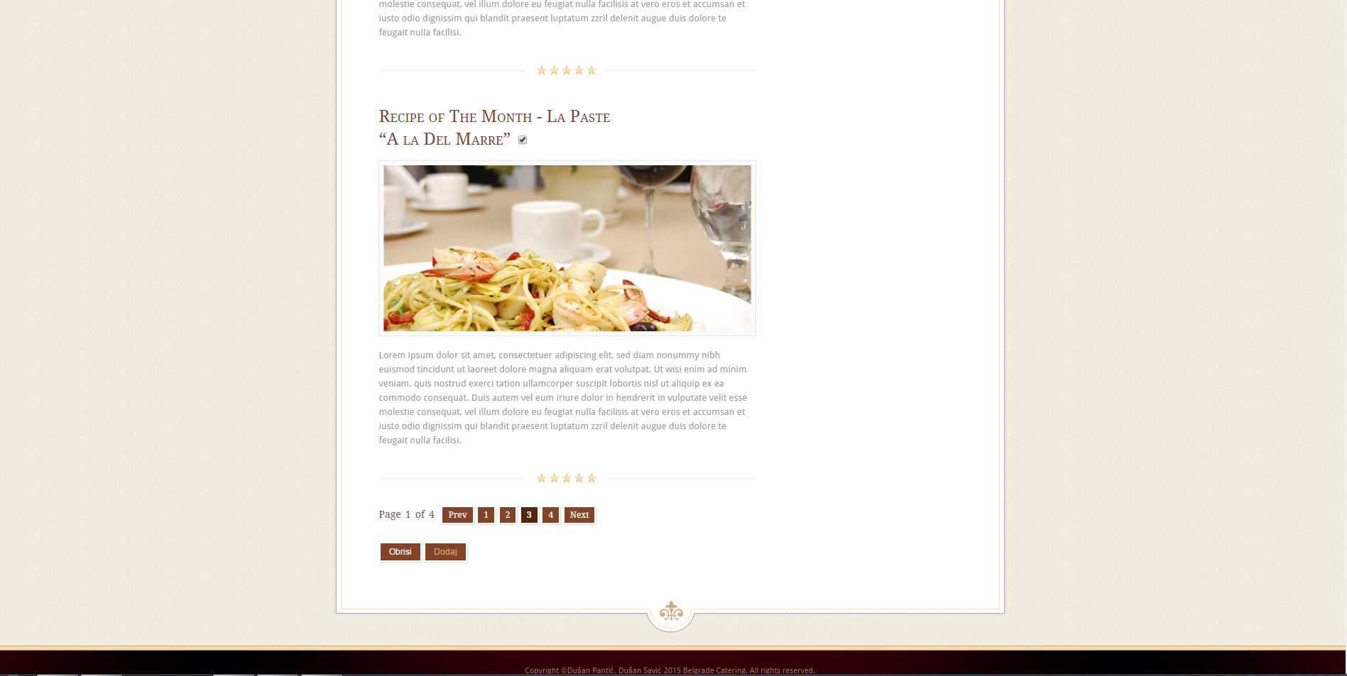

Ova dva dugmeta služe brisanju odnosno dodavanju specijaliteta. Klik na dugme “Obriši” briše sve specijalitete koji su obeleženi pomenutim checkBox-om. Klik na dugme dodaj, bez obzira na to da li je nešto obeleženo ili ne, šalje admina na novu stranicu na kojoj je forma za dodavanje specijaliteta. U njoj bi trebalo da popuni: ime, cenu, kratak opis I da upload-uje sliku jela. Kada to uradi, klikom na dugme “Dodaj” on dodaje novi specijalitet u jelovnik, a klikom na dugme ”Poništi” samo se vraća na jelovnik, sa koga je i otišao na ovu formu.

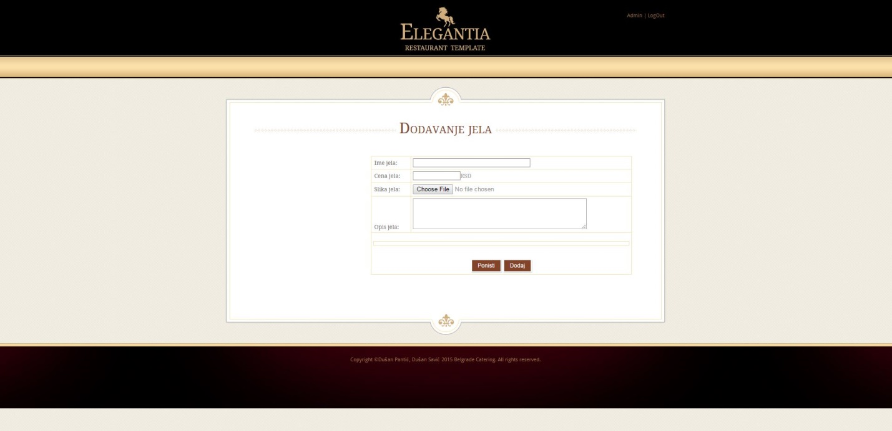

Na sličnu stvar nailazimo i kada je reč o opciji “Naručivanje”. I tu su novine checkBox-ovi i dva dugmeta “Obriši” I “Dodaj”. Ove izmene oslikavaju administratora i moderatora, jer njima nije u cilju da naručuju putem aplikacije, to je u cilju registrovanog korisnika, već da menjaju izgled jelovnika i jela dostupnih za naručivanje, sve sa ciljem češćeg naručivanja od strane korisnika. Dakle, kao što je već pomenuto, ovde je sve isto kao i kod jelovnika, klik na “Obriši” briše sve specijalitete pre toga obeležene checkBox-om, dok klik na dugme “Dodaj” otvara potpuno istu formu za dodavanje specijaliteta kao i malopre.

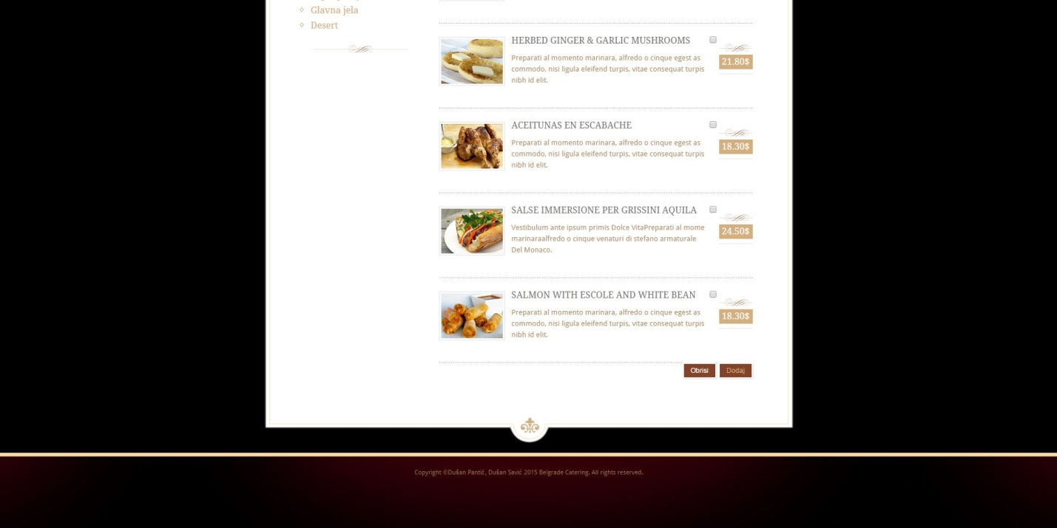



Admin takođe ima i opciju u meni-u koja nosi ime „Promena korisnika“. Klik na ovu opciju vodi administratora (ovu opciju moderator nema) do stranice na kojoj su izlistani svi korisnici. Admin može da odabere jednog ili grupu korisnika i klikom na jedno od tri dugmeta „Korisnik“, „Admin“, „Moderator“, promeni privilegije korisniku, ili toj grupi obeleženih korisnika. „Korisnik“ daje korisniku koji je bio admin ili moderator privilegije registrovanog korisnika čime su mu degradirane privilegije. Admin može korisnika i moderatora učiniti adminom, ali i korisnika moderatorom. Ovo je opisano na sledećoj slici:

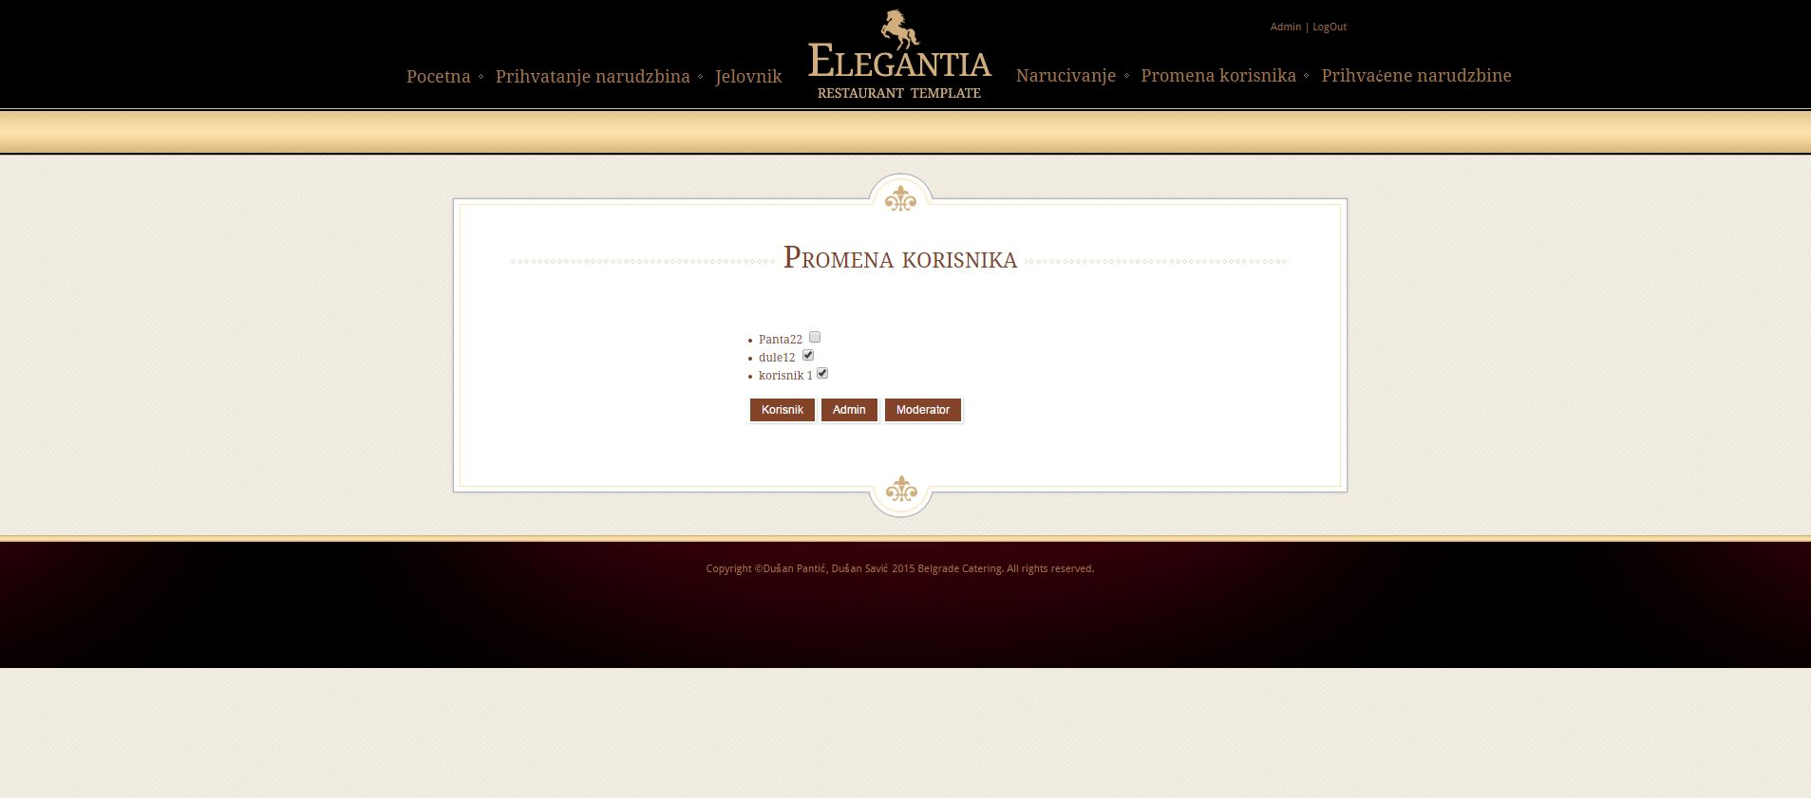 Poslednja opcija koja se adminima nudi u glavnom meni-u, a u isto vreme ga na još jedan način razlikuje od moderatora, je „Prihvaćene narudžbine“. Ova opcija je, u suštini, ista kao i opisana opcija za registrovanog korisnika „Moje narudžbine“, s tom razlikom da se adminu na novoj stranici na koju ide klikom na pomenutu opciju izlistavaju sve prihvaćene porudžbine, dok se korisniku opcijom „Moje narudžbine“ izslistavaju samo njegove prihvaćene porudžbine. Ova opcija je jako bitna adminu, jer putem nje ima uvid u sve porudžbine koje je prihvatio i može videti sve bitne informacije o njima, kako bi porudžbina našla put do korisnika u potpunosti onakva kakvu ju je korisnik i zamislio, na vreme i do mesta koje je korisnik naveo.

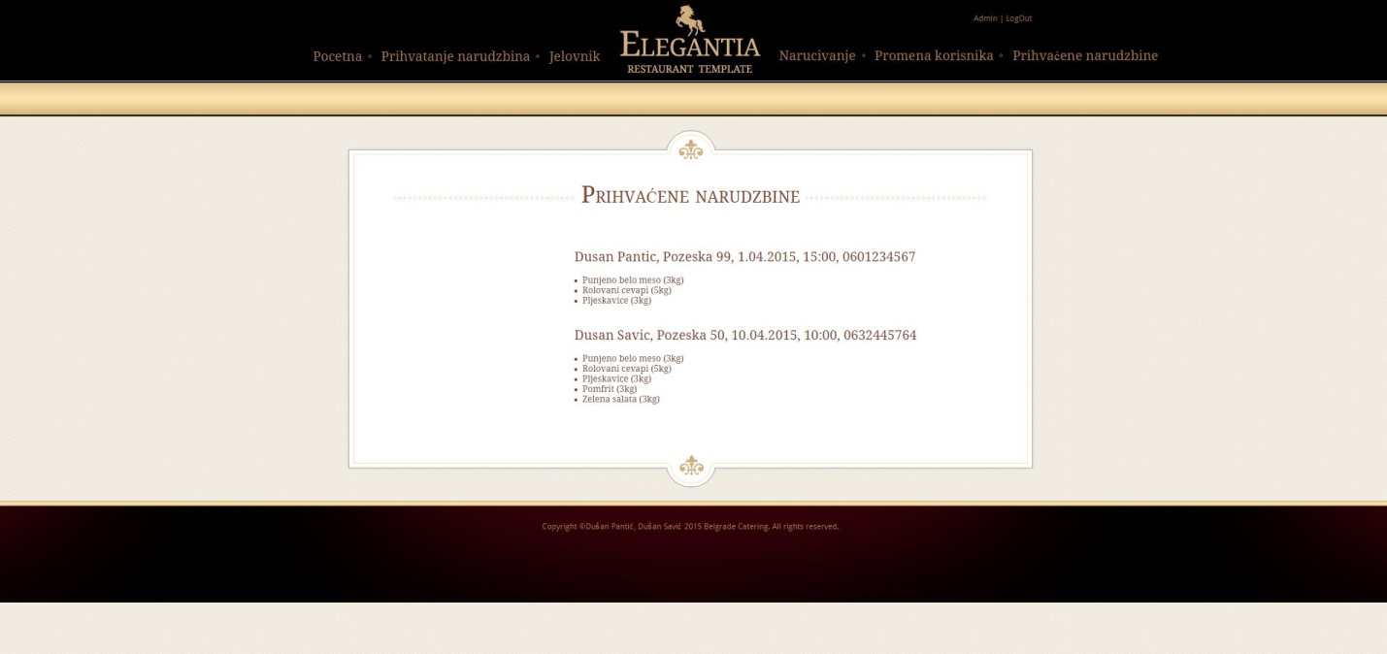

# 3.0 Zaključak

U ovom dokumentu kompletno je opisana aplikacija, onakva kakva je inicijalno zamišljena, kako tekstualno, tako i ilustrovano. Dalje razvijanje ove aplikacije pratiće ovaj prototip što je više moguće, a neka odstupanja od ovog dokumenta biće dodata u novu verziju istog.